**Projet UE 2 : Cesesport**

1. **Matériel :**
2. Matériel des joueurs

-Ecran

-Tour

-Clavier/Souris

-Casque

1. Matériel d’interconnexion

-Répéteur

-Concentrateur (Hub)

-Ponts (Bridge)

-Commutateur (Switch)

-Passerelle (Gateway)

-Routeur

1. Choix du type de câblage

-Câble Ethernet

1. Emplacements du matériel

-Cf plan

1. **Architecture :**
2. Choix de la topologie

-Etoile

-(Bus)

-Anneau

1. Plans logiques

-Cf exemple

1. Plans physiques

-Cf exemple

1. Connexion sans fil

Le but de ce module est de réaliser une maquette sur Packet Tracer qui va représenter le réseau qui va être mis en place lors de LAN ESport.

**Matériel d’interconnexion :**

**-Répéteur :**

Les répéteurs nous servent à amplifier le signal Wifi. Pour amplifier notre signal, nous en placerons un vers la scène et l’autre vers le centre de la salle afin que le Wifi recouvre la totalité de la salle.

**-Commutateur (Switch) :**

En ce qui concerne les switchs, nous avons utilisé des switchs à 52 ports car on peut y connecter 50 ordinateurs. Les switchs à 52 ports coûteront moins chères en grandes quantités que des switchs à 24 ports. Le prix unitaire d’un switch à 52 ports est de 280€, donc au total nous devrons payer 3 360€.

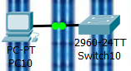

**-Routeur :**

Dans ce module, nous avons utilisé le routeur déjà donné dans les ressources du projet. Nous lui avons au total mis sept ports afin de connecter des câbles Fast Ethernet. Ce routeur coûte 1829.99€. Ce routeur est l’élément le plus important du réseau puisque c’est sur ce routeur que tous les ordinateurs seront connectés.

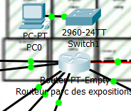

**-Choix du type de câblage :**

Nous avons choisi un câble RJ 45 de catégorie 6a de type multibrin. Nous utilisons ce type de câble car il est utilisé pour les liaisons Ethernet en mode full-duplex. Par ailleurs, son débit est de 10 000 Mbps et a une fréquence de 500 Mhz.

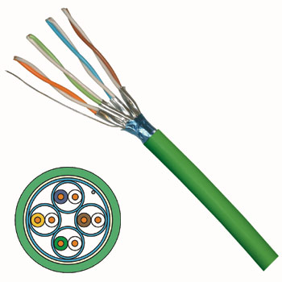

**Architecture :**

**-Choix de la topologie :**

Pour ce projet, nous avons décidé de choisir la topologie en étoile. Dans un réseau de type étoile, n’importe quel appareil (routeur, commutateur…) peut être au centre du réseau de type étoile. Ainsi, si on veut communiquer avec un autre appareil de ce réseau, il faut passer par le matériel central. Son coût n’est pas élevé.

Cette topologie est plus avantageuse qu’une topologie bus ou en maille. Les inconvénients de la topologie Bus est que si le câble principal tombe en panne, toute la topologie ne fonctionnera plus. L’autre inconvénient est que comme le réseau n’utilise qu’un seul câble, la connexion est ralentie.

L’inconvénient de la topologie en maille est qu’il utilise **beaucoup** de câbles. Avec 501 ordinateurs, il faudra environ 126 756 câbles pour cet évènement, ce qui coûtera cher à sa mise en place et sera difficile à la réalisation.

**-Plan logique :**

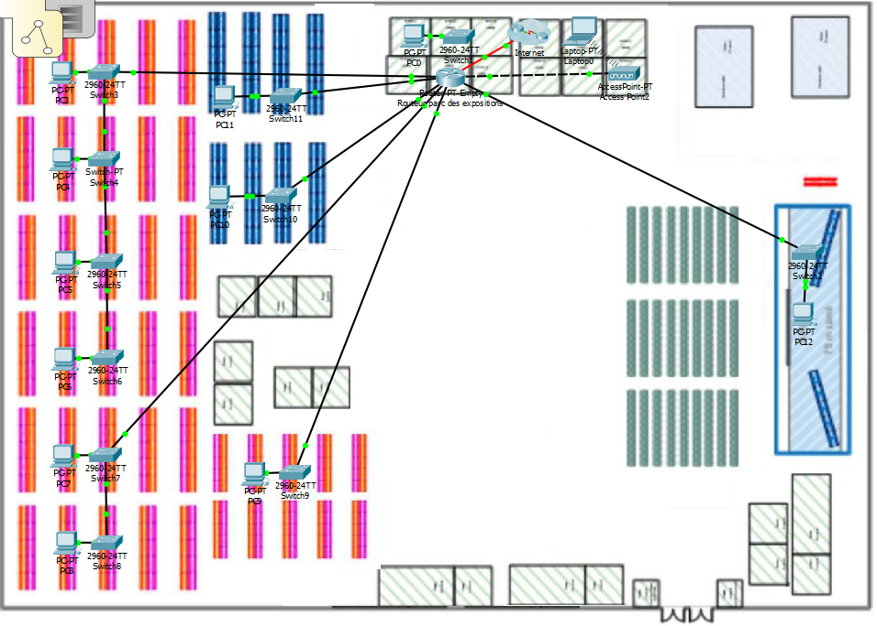

Dans ce plan logique, nous avons mis en évidence la disposition des appareils et des câbles que nous allons utiliser dans la salle. Chaque ordinateurs et switchs qui sont mis dans ce plan logique représente une zone de joueurs.

**-Plan physique :**

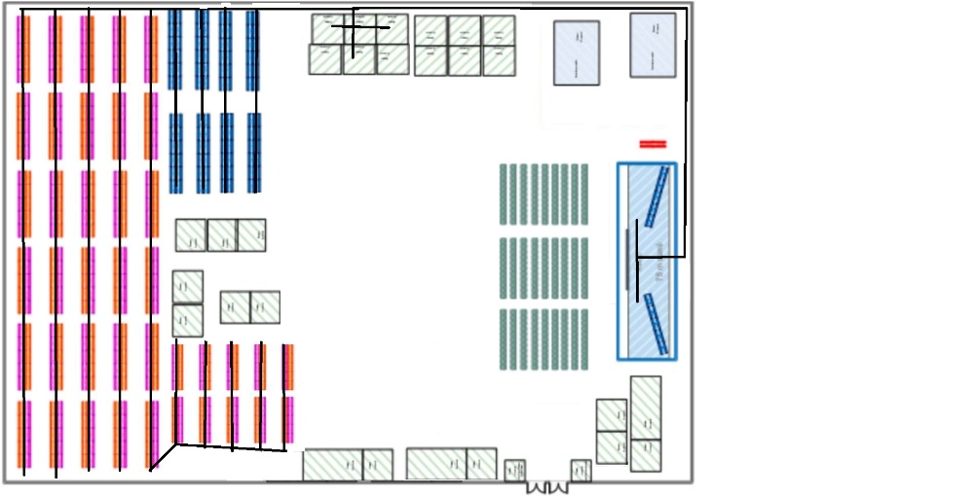

Dans ce plan physique, nous avons mis en évidence comment les câbles seront installés dans la salle. Nous avons fait en sorte qu’aucun câble ne passe au milieu de la salle afin que personne ne se prennent les pieds dans les câbles et que la connexion se coupe.

**-Connexion sans fil :**

En ce qui concerne la connexion sans fil, nous avons intégrés un nouveau composant : le point d’accès avec un prix de 20€. Cet élément permet de distribuer la connexion sans fil dans toute la salle. Cette distribution se feront à l’aide de répéteurs dispersés dans la salle et qui permettra d’amplifier le signal reçu.

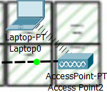

**Installation du matériel :**

Pour l’installation des équipements, il y’a des étapes à respecter. Tout d’abord, dans le routeur, on doit rajouter des ports de connexions afin que les câbles Fast Ethernet puisse se connecter au routeur. Tout d’abord, il faut éteindre le routeur et ajouter les ports Ethernets. Par la suite, il faut configurer ces ports. Le premier port Fast Ethernet aura comme adresse IP : « 192.168.1.1 » et comme MASK : « 255.255.255.0 ». A chaque nouveau port Ethernet qu’on configure, on rajouter « 1 » au troisième chiffre.

Exemple : Pour le port Fast Ethernet 2 l’adresse IP sera « 192.168.2.1 », pour le port Fast Ethernet 3 l’adresse IP sera « 192.168.3.1 » etc.

Le MASK sera toujours le même.

Ensuite, il faut configurer le point d’accès. D’abord, il faut choisir la sécurité WPA2-PSK et y configurer un mot de passe qui permet de sécuriser l’accès Wifi. Pour vérifier si le Wifi fonctionne bien, il est possible d’utiliser un ordinateur qu’il faut configurer au préalable.

**Problèmes rencontrés :**

Nous avons rencontré quelques problèmes comme lors de l’attribution des adresses IP aux ordinateurs que nous avons vite réglés. Puis nous avons le problème des budgets que nous avons résolu rapidement.

**Bilan Personnel :**

J’ai trouvé ce projet très intéressant car cela nous montrait comment une LAN se faisait et quelles étaient les difficultés rencontrées. Par ailleurs, j’ai pu apprendre le côté marketing et comment le budget était calculé en fonction de tout ce qui est présent.